台州市书生中学 2015学年第一学期 高三政治第一次月考试卷
命题人：沈阳 解题人： 沈阳 2015. 10
（满分：100分 考试时间：90 分钟）
一、选择题（每题2分）
1、商品市场上存在“优质优价”的现象，对此解读准确的是( )
①优质商品质量好，价格低 ②优质商品质量好，使用价值大，所以价格高 ③优质商品质量好，需求量大，需求影响价格，所以价格高 ④优质商品成本高，价值量大，价值决定价格，所以价格高
A．①② B．②③ C．③④ D．②③④
2、人们常说：一手交钱，—手交货。对此理解正确的是( )
①这是一种钱货两清的消费 ②货币在这个过程中执行支付手段的职能
③这是一个商品流通的过程 ④这里的“钱”与“货”的价值相同
A．①③ B．②④ C．①②③ D．②③④
3、假如中国一家企业在人民币汇率为100美元＝620元人民币时，企业向美国出口商品，每件商品100美元，共卖出4万件商品，获利320万人民币，那么当今年汇率变为100美元＝610元人民币时，在其他条件不变的情况下，企业今年的利润情况是( )
A．企业少获取利润40万美元 B．企业少获取利润40万人民币
C．企业多获取利润40万人民币 D．企业多获取利润40万美元
4、市场上农产品价格总是时涨时跌。农产品价格低，会挫伤农民生产积极性；农产品价格高，又会增加市民的生活成本。围绕农产品价格的尴尬，有如下议论，你赞同的有（ ）
①农产品价格由价值决定，并受市场供求关系的影响 ②农产品价格变化，会引起生产与消费的同方向变化 ③农产品价格变动，对生产和需求会产生同等程度的影响 ④在稳定农产品价格的同时，政府要加大对农业生产的补贴力度
A．②③ B．①③ C．②④ D．①④
5、2013年某企业生产甲商品10万件，单价为11元；2014年该企业通过技术革新，劳动生产效率提高了20%，并推动行业劳动生产效率提高10%。假设其他条件不变，2013年该企业生产的甲商品的价值量和价值总量分别是 ( )
A．10元 132万元 B．11元 100万元 C．10元 120万元 D．11元 110万元
6、下图描述的是一定时期内猪肉的需求曲线由D₁左移到D₂。下列能导致这种变动关系的是( )
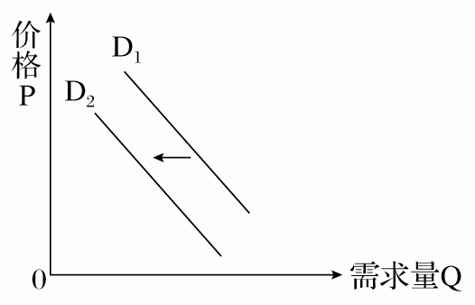
①养猪业社会劳动生产率普遍提高
②市场上其他肉类供应量大幅增加
③该地区居民的收入水平大幅提高
④媒体曝光40吨病死猪肉销往该地
A．②③ B．①④ C．①③ D．②④
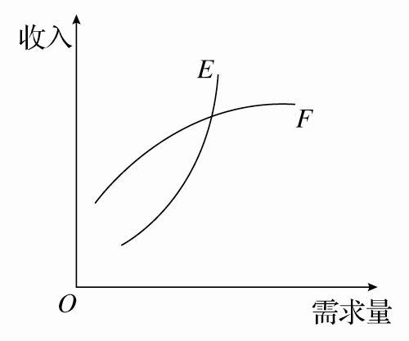
7、下图反映的是在商品价格和其他因素不变的情况下，收入与商品需求量的变化曲线图。根据下图，下列判断正确的有( )
①随着收入增加，商品需求量相应增加②收入变化与商品需求量
变化成反比 ③E是生活必需品曲线，F是高档耐用品曲线
④E是高档耐用品曲线，F是生活必需品曲线
A．①② B．①③ C．②④ D．③④
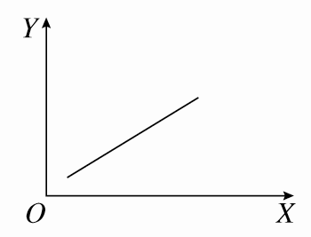
8、假定其他条件不变，右图中的曲线反映的变动关系可能是（ ）
A．X轴表示社会劳动生产率，Y轴表示商品价值量
B．X轴表示恩格尔系数，Y轴表示家庭生活水平
C．X轴表示人民币汇率，Y轴表示外汇汇率
D．X轴表示居民收入水平，Y轴表示居民消费水平
9、越来越多的人抛开旧观念过起了“租生活”。“租生活”不仅能花最少的钱享受最大的快乐，而且使过去的“买—用—扔”消费变为现在的“租—用—还”循环型消费。这里的“租生活”( )
①提高了商品的价值 ②是钱货两清的消费 ③体现求实消费心理 ④符合绿色消费原则
A．①② B．②③ C．②④ D．③④
10、我国城镇居民食品支出占家庭总支出的比重(恩格尔系数)，1981年为56.7%,1988年为51.4%,1992年为53%,2006年降低到35.8%,2012年则进一步下降到35.2%。出现这种变化根本原因是（ ）
A．用在家庭食品消费方面的支出逐步减少 B．国家经济发展，居民收入增加
C．食品供应增加造成食品价格持续下降 D．家庭生活消费水平在不断提高
11、航天技术的发展，使新科技成果走入百姓生活：脱水蔬菜取自于航天食品保存技术，人造心脏取自于航天飞机的燃料泵技术，汽车导航取自于航天定位技术等。这说明( )
A．消费促进产品结构升级 B．生产为消费创造了动力
C．生产决定消费质量和水平 D．消费需求促进生产的发展
12、《国务院关于促进信息消费扩大内需的若干意见》指出，要鼓励民间资本参与宽带网络基础设施建设，支持民间资本在互联网领域投资，鼓励民间资本以参股方式进入基础电信运营市场。旨在（ ）
①重点发展非公经济，实现各种所有制经济的完全平等②营造各种所有制经济公平竞争、共同发展的市场环境③保证各种所有制经济依法平等使用生产要素④不断优化国有经济的布局
A．①② B．②③ C．③④ D．②④
13、近年来，在我国一些地区，众多中小民营企业对经济的贡献大大超过少数垄断性企业(有人称微经济时代到来)，但同时这些中小企业往往面临融资难且贵，经营成本升高，订单减少和资金链紧张，利润下滑等问题。可见，中小企业的成长需要( )
A．各种所有制经济地位平等、相互促进 B．发挥宏观调控在资源配置中的基础性作用
C．改善企业经营环境，让民间投资充分涌现 D．发挥国有企业在我国经济中带动作用
14、第三届上市公司领袖峰会将于11月在成都举行。本届峰会以“转型升级、变革创新”为主题，探讨中国经济转型升级和上市公司、资本市场变革创新的新机遇、新发展。上市公司是
①上市公司必须是股份有限公司 ②公司全部资本必须划分为等额股份 ( )
③公司财务必须向全社会公开 ④股东以其认缴的出资额为限对公司承担责任
A．①②③ B．②③④ C．①②④ D．①③④
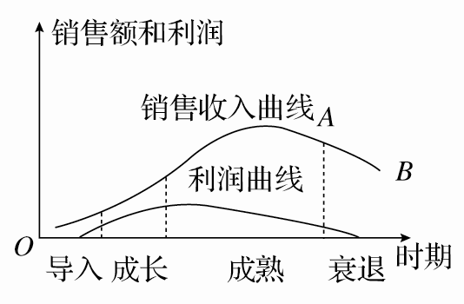
15、读右图，当产品处于A点到B点的生命周期时，
企业适合采取的措施是( )
A．增加产品数量，开拓产品市场
B．改进产品性能，降低产品价值
C．提高产品科技含量，增加产品附加值
D．改变产品使用价值，调整产品营销模式
16、在接受媒体关于“你幸福吗”为主题的采访时，小张说： 只有正式工才幸福吧，我们这些临时工，每月工资只有900， 节假日要加班，没有养老保险、医疗保险，即使这样，因为没有合同，还不知道明天能不能干下去呢。这启示我们( )
①维护劳动者合法权益必须建立健全社会保障制度 ②劳动者维权的基础是签订劳动合同，
没有合同，权益无法得到保障 ③企业应规范和协调劳动关系，自觉维护劳动者合法权益
④劳动者的相关权益被侵犯，应直接到法院起诉用人单位
A．①② B．①③ C．②④ D．③④
17、目前我国小型微型企业发展遭到困难，国家决定扶持小型微型企业，采取多种方式拓宽小型
微型企业的融资渠道。小型微型企业可以采用的融资方式是( )
A．申请政府补贴 B．向银行贷款 C．发行股票 D．发行金融债券
18、某村农民张某从本村承包了30亩果园，收入颇丰。国家土地流转政策实施后，他将这30亩果园转包给了李某，每年都会从李某处收取承包费。张某用积累的资金购买了一辆客车跑长途运输，并雇了一名司机。关于材料中的各种收入，下列说法正确的是( )
A．张某从长途运输获得的收入属按劳分配
B．张某客车司机的收入是属于按资本要素分配
C．张某承包果园得的收入属按劳动要素分配
D．张某从李某处所得承包费属于按生产要素分配
19、在收入分配改革过程中，政府扮演着极为重要的角色。在初次分配领域，政府可采取的措施有
A．提高劳动者的最低工资标准 B．加大社会保障的范围和力度 ( )
C．运用税收杠杆调节收入差距 D．取缔非法收入，整顿分配秩序
20、两千多年前，孔子在《论语》中指出，“丘也闻有国有家者，不患寡而患不均，不患贫而患不安。”今天看来，孔子的观点仍有其合理性和严谨性。该观点( )
①认识到了公平是效率的重要保证，完全合理 ②忽视了效率是公平的基础和前提，缺乏严谨性 ③主张实现收入分配的公平，具有一定合理性 ④强调收入分配的平均主义，毫无借鉴价值可言
A．①② B．②③ C．①③ D．②④
21、近年来，我国在对义务教育阶段学生免除学费的基础上，又对农村寄宿制学生推出了营养餐计划。农村寄宿制学生能享受到“免费的午餐”，这说明财政( )
A．能凭借政治权力分配社会资源 B．具有维护社会公平、改善人民生活的作用
C．能促进城乡教育资源均衡分配 D．能缩小社会收入差距，提高人民收入水平
22、我国政府肩负着宏观调控的重任，为保障国民经济平稳运行经常会打出“组合拳”。下列政策、措施最有可能成为“组合拳”的是( )
A．增加税收 扩大国债发行规模 提高存贷款利率
B．紧缩性财政政策 降低税率 提高存贷款利率
C．减少国债发行规模 降低存贷款利率 增加经济建设支出
D．积极的财政政策 增加货币发行量 降低存贷款利率
23、在现代社会经济条件下，有两种基本的资源配置方式——计划和市场。下列选项能体现市场作为资源配置方式的是( )
A．烟台市投入10亿元开展水源保护和生态修复
B．中国海尔集团并购日本三洋电机公司白色家电业务
C．上海市政府对在校大学生提供生活补贴
D．中央财政拨付资金10.5亿元用于云南地震救灾
24、2014年，备受关注的《消费者权益保护法》(修正案草案)提请十二届全国人大常委会第五次会议进行第三次审议。草案中对经营者提供商品或服务有欺诈行为的惩罚力度，从一审的“退一赔二”提高到二审的“退一赔三”。严惩商家知假售假侵害消费者利益的行为( )
A．是国家运用行政手段加强宏观调控的体现
B．说明全社会已形成诚信为本、操守为重的良好风尚
C．说明市场经济的健康发展，需要法律、道德的规范和引导
D．说明加快建立信用监督和失信惩戒制度是规范市场秩序的治本之策
25、2014年11月5日，中共中央总书记习近平在湖南考察时强调，要牢牢坚持以经济建设为中心。同时，要全面认识持续健康发展和生产总值增长的关系，防止把发展简单化为增加生产总值，一味以生产总值排名比高低、论英雄。这启示我们，必须( )
①更加注重经济发展的质量和效益 ②转变经济发展方式，大幅降低经济增速
③践行科学发展观，注重经济社会的可持续发展 ④把实施创新驱动发展战略作为主攻方向
A．①④ B．②③ C．②④ D．①③
26、某企业面临发展中的困境，通过在海外投资设厂、国际收购并购等方式，加快进入国际市场，从而浴火重生，占据行业制高点。这说明( )
①充分利用国际市场，提高资源配置效率 ②拓展对外开放渠道，形成国际竞争新优势
③优化利用外资结构，加快企业经济转型 ④制定准确的经营战略，破解企业发展难题
A．①②③ B．①③④ C．①②④ D．②③④
二、非选择题（共48分）
27、改革开放是坚持和发展中国特色社会主义的必由之路，深化收入分配制度改革是完善社会主义市场经济体制的重要内容。阅读材料，回答问题：
材料一
表 2000～2012年我国经济发展和城乡居民收入状况
 | 2000年 | 2012年 | 增幅
国内生产总值 | 1.08万亿美元 | 8.26万亿美元 | 约7.7倍
农村居民人均纯收入 | 2253元 | 7917元 | 约3.5倍
城镇居民人均纯收入 | 6280元 | 24565元 | 约3.9倍
材料二 2014年10月30日，国务院召开常务会议，强调要建立与经济社会发展水平相适应，与其他社会保障制度相衔接，保基本、可持续的社会救助制度，推进以法治方式织牢保障困难群众基本生活的安全网，促进社会公正，使全体人民共享改革发展成果。
(1)指出表中反映的我国居民收入分配状况。（6分）

(2)结合表和材料二，说明应如何正确看待效率与公平的关系。（8分）

28、近年来国家财政投入更多地用于改善民生和发展社会事业。阅读材料，回答问题，
材料一 2015年我国积极发挥财政的作用来扩大消费需求。财政进一步增加对城镇低收入居民和农民的补贴，合理调整收入分配关系。加大财政投入，加快推进覆盖城乡居民的社会保障体系建设。增加财政用于改善和扩大消费的支出，继续实施电网改造等政策。
材料二 十八届三中全会上，明确提出建设社会主义文化强国，办人民满意的教育，会议强调指出，财政教育经费的安排使用要着力解决教育发展关键领域和薄弱环节的问题。要统筹城乡、区域之间教育协调发展，重点向农村地区、边远地区、贫困地区和民族地区倾斜，加快缩小教育差距，促进基本公共服务均等化。
结合材料一、二，分析国家财政在发展国民经济和社会发展中的作用并说明如何才能更好的发挥财政作用。（8分）

29、（12分）进一步深化改革，扩大对外开放是实现伟大中国梦，谱写中华民族复兴梦的重要举措。阅读材料回答问题。
材料一 当前我国正处在转变经济发展方式的关键时期，需要通过深化改革寻求突破口。
2013年9月29日，“中国(上海)自由贸易区”正式挂牌成立。试验区重在体制机制创新，进一步在市场化、国际化方面探路。总体方案涉及到行政管理体制改革、扩大服务业开放、构筑对外投资服务促进体系、推动贸易转型升级等十几个方面。这是中国顺应经济全球化，更加积极主动对外开放的重大举措，将释放新一轮经济增长的动力。
材料二 “负面清单”是上海自贸试验区内一项典型的制度创新，它体现了在投资领城“非禁即入”的原则，即除了清单上规定不能干的，其他都可以干，且不再需要政府事前审批。“负面清单”事实上是划清政府和市场的边界，明确政府需要管的事，而不是无限制伸手。对此，某同学认为：发展社会主义市场经济必须简政放权，杜绝政府干预。
请运用“发展社会主义市场经济”的知识说明建设上海自由贸易试验区的依据(6分)，并结合材料二对某同学的观点进行评析。(6分)

30、（14分）经济“新常态”和“一带一路”战略是2014年的高频词。
材料一 图1 我国2014年前三季度部分经济数据
(%) 国内生产总值增长速度（累计同比） 2014年前三季度国内生产总值(GDP)初步核算
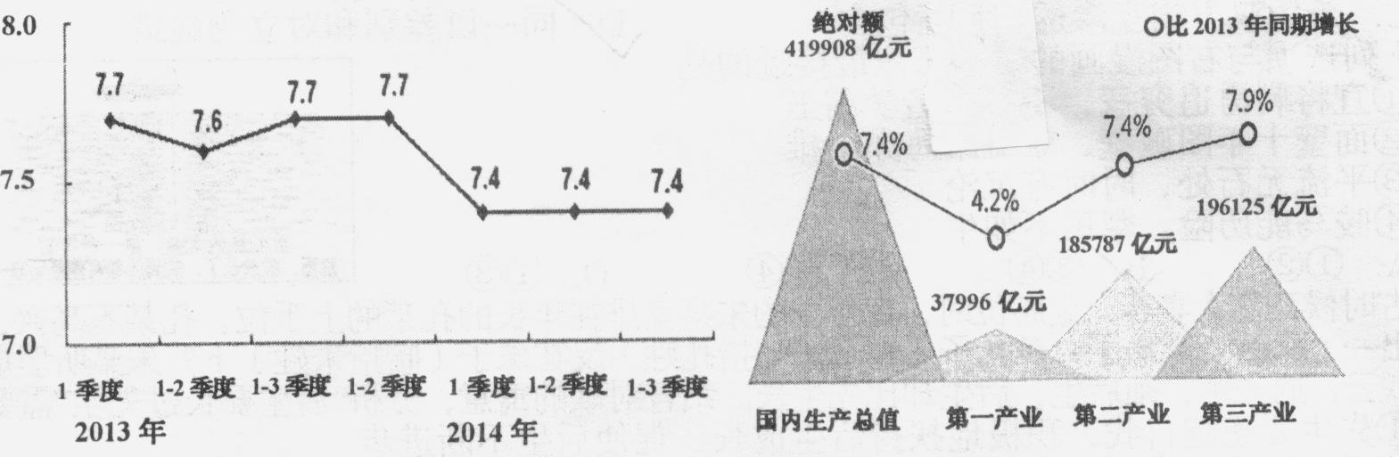

注①：中国经济自1978年改革开放以来高速增长持续35年，年增9.8%，2012年至2013
年都是7.7%。据IMF预测，2014年世界经济增长3.3%，其中发达国家、新兴市场与发展中国家经济将分别增长1.8%和4.4%。
图2 2009年-2 014年上半年消费和投资对我国GDP的贡献率
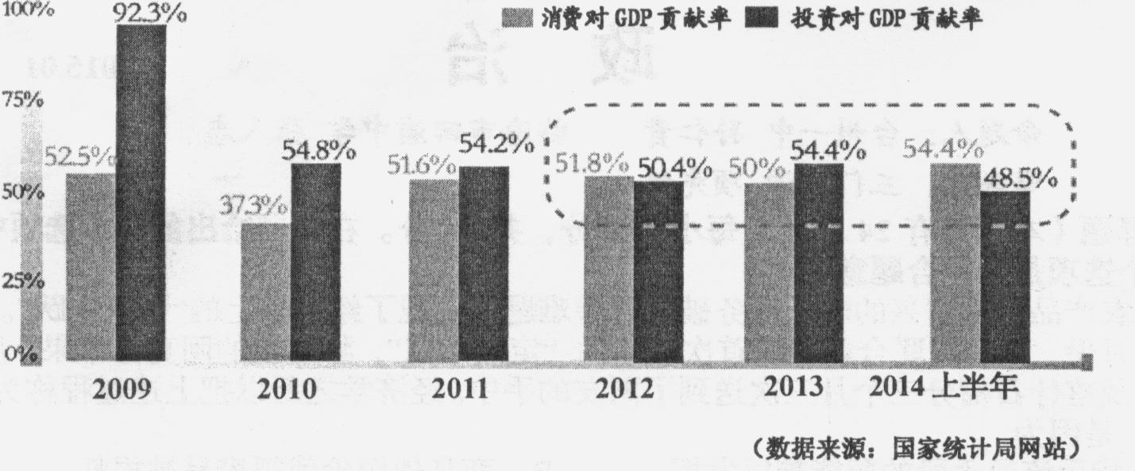

注②：2014年半年，出口对GDP增长贡献率为负2.9%，中国外贸出口增幅已从20%以
上回落至5%至10%的增长区间。
材料二：2014年12月9日至11日举行的中央经济工作会议指出：做好2015年经济工作，要依靠促改革调结构，坚持不懈推动经济发展提质增效升级，努力做到调速不减势、量增质更优。
(1)解读材料一（含注）反映的经济信息，说明在“新常态”下我国经济发生了哪些变化？
（6分）

(2)结合材料，运用“又好又快，科学发展”的有关知识，为推动我国经济发展“提质增效升级”提出合理建议。（8分）

台州市书生中学 2015学年第一学期 高三政治第一次月考答卷
班级 姓名 学号 总序号 座位号
-------------------------------------装--------------------------订-------------------------------------线---------------------------------
一、选择题（每题3分，共78分）
题号 | 1 | 2 | 3 | 4 | 5 | 6 | 7 | 8 | 9 | 10
答案
题号 | 11 | 12 | 13 | 14 | 15 | 16 | 17 | 18 | 19 | 20
答案
题号 | 21 | 22 | 23 | 24 | 25 | 26
答案
二、非选择题

27、(1)（6分）

(2)（8分）

28、（8分）

29、（1）（6分）

（2）（6分）

30、（1）（6分）

（2）（8分）

参 考 答 案（高三政治第1次月考）
一、选择题（每题2分，共52分）
1---5 CABDC 6----10 DBDDB 11---15CBCAC
16—20BBDAB 21---26BDBCD
二、非选择题（共48分）
27、答案：(1)随着经济快速发展，我国城乡居民收入增长较快，但其增长幅度低于国内生产总值增幅，居民收入增长与经济发展不同步；农村居民人均纯收入及其增长幅度低于城镇居民人均可支配收入及其增幅，城乡居民收入差距较大。（6分）
(2)①社会主义市场经济条件下，效率与公平具有一致性。一方面，效率是公平的物质前提，保持经济持续健康发展，才能为增加城乡居民收入，完善社会保障提供物质保障；另一方面，公平是提高经济效率的保证，只有不断增加居民收入，健全再分配调节机制，才能充分调动生产者的积极性，维护社会和谐稳定，促进经济社会协调健康发展。
②效率与公平也存在矛盾。社会主义市场经济条件下，初次分配和再分配都要兼顾效率与公平。要理顺国家、企业和个人三者分配关系，努力实现居民收入增长和经济发展同步、劳动报酬增长与劳动生产率提高同步；要推动城乡发展一体化，缩小城乡居民收入差距；要量力而行、尽力而为，加大再分配调节力度，实现发展成果由人民共享。（8分）
28、国家财政增加对城镇低收入居民和农民的补贴，完善社会保障体系，解决教育发展不平衡问题，说明财政是促进社会公平、改善人民生活的物质保障（2分）；国家发挥财政作用扩大消费需求，说明财政具有促进国民经济平稳运行的作用（2分）；财政教育经费重点向农村、边远地区、贫困和少数民族地区倾斜，说明财政具有促进资源合理配置的作用（2分）；要想使财政作用充分发挥必须大力发展经济增加财政收入，同时理顺分配政策，制定合理分配方案，因为影响财政收入的主要因素是经济发展水平和分配政策。（2分）
29、答案： 依据：是顺应经济全球化和提高对外开放水平的新要求；（2分）是推动“引进来”“走出去”相结合战略的客观需要；（2分）是推动贸易转型升级，促进我国经济发展方式转变的客观要求。（2分）是坚持科学发展观健全社会主义市场经济体制，营造公平竞争的市场环境的需要。（2分）（答对3点即得6分）
评析：在市场经条件下，市场在资源配置中起基础性作用。 “简政放权”能进一步提高资源配置的效率，促进经济平稳健康发展；（2分）市场调节存在自发性、盲目性和滞后性等固有的缺陷，发展社会主义市场经济也需要政府进行适当干预，促进市场经济健康有序发展；（2分）发展社会主义市场经济，既需要简政放权以充分尊重市场规律，发挥市场作用，同时也需要政府进行适当干预，更好地发挥政府宏观调控的作用。可见，该同学的观点是不科学的。（2分）
30、（1）从图1可以看出，近三年来我国经济增长趋缓，进入中高速增长新常态，但仍高于世界经济增速。（1分）
在2014年前三季度，第一产业总量小、增速慢，第二、三产业总量大、增速快，第三产业占GDP的比重和增速超过第二产业，表明我国产业结构趋向优化。（2分） 从图2可以看出，自09年至14年上半年我国经济增长主要依靠内需拉动，其中消费对GDP贡献率趋于上升，投资贡献率趋于下降。14年上半年外贸出口增幅明显下降，出口对GDP增长为负贡献。表明我国需求结构趋向优化，但仍不合理。（3分）
（2）贯彻落实科学发展观，提高自主创新能力，建设创新型国家。加快转变经济发展方式，优化调整产业结构，把推动经济发展的立足点转到提高质量和效益上来。使经济发展更多依靠内需尤其是消费需求拉动，更多依靠科技进步、劳动者素质提高、管理创新驱动，坚持走中国特色工业化、信息化道路。推动城镇化、城乡发展一体化和现代农业发展。实施“一带一路”战略，推动区域协调发展、共同发展。促进资源节约和环境保护，增强可持续发展能力。（8分）

